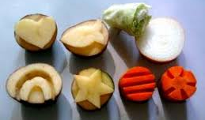
SREDA, 20. 1. 2021

Slikanje in grafika: TISK S PEČATNIKI IN SLIKANJE S TEMPERO
Tokrat bodo učenci tiskali s štampiljkami.
Učenci naj izdelajo preproste štampiljke, npr. iz korenčka ali krompirja. Na okrogel presek korenčka ali krompirja naredijo nekaj zarez in dobijo štampiljko, ki se bo odtisnila kot zvezdica. Nanjo nanesejo gosto belo tempero in jo odtisnejo na temnejši kos papirja.
S tem bodo upodobili sneženje. V to gosto »sneženje« pozneje naslikajo še zasneženo pokrajino.
Prosim, če jih posebej opozorite na previdnost pri delu z nožkom. Učenci naj izdelek naredijo sami.
- OCENJEVANJE
Ko bodo izdelki končani, mi jih prosim pošljite, da jih bom ocenila. Učenci lahko nalogo opravijo tudi čez vikend, ko boste imeli vi in oni več časa.

SLOVENŠČINA
- V mapo sem vam dala ABECEDO. Prosim, če jo prilepijo na ZAČETEK črtnega zvezka, da se lahko vračajo nazaj in pogledajo.
- V mapi imate tudi kopijo za vajo ČRKO M. Prosim, če danes učenci rešijo ta dva lista. Težja naloga (kjer je narisana utež) je namenjena učencem, ki poznajo že vse črke in vadijo tehniko branja.
Danes, ko bomo imeli video konferenco, naj imajo učenci pred seboj slikopise, da bomo skupaj brali.

MATEMATIKA
Danes bomo zamenjali SPOZNAVANJE OKOLJA z MATEMATIKO. ( v petek bomo imeli zopet med videokonferenco spoznavanje okolja)
Učenci naj pripravijo dva lista računov, ki sem jih dala v mapo. Reševali bodo med video konferenco (SAMI Z MOJO POMOČJO).
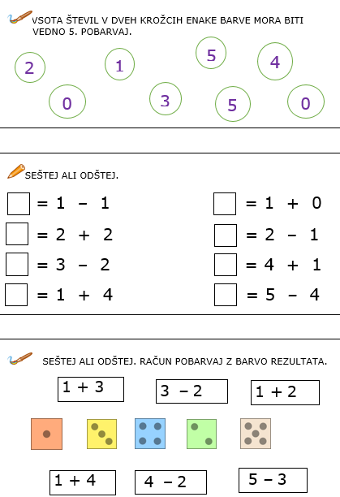
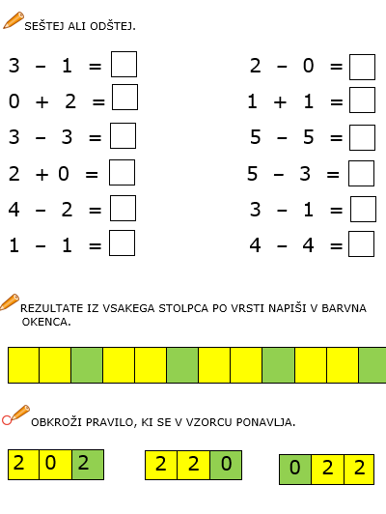


LEP POZDRAV.
UČITELJICA MOJCA

